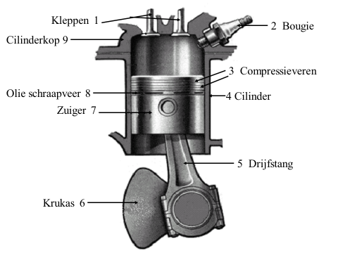

Naam : Klas:

Geef duidelijk per slag aan hoe de slag wordt genoemd, welke richting de zuiger op gaat, wat de kleppen doen

(doorstrepen wat niet van toepassing is)

* + Naam slag: __________________________________
  + Zuiger: naar boven naar beneden
  + Inlaatklep: dicht open
  + Uitlaatklep: dicht open
  + Naam slag: __________________________________
  + Zuiger: naar boven naar beneden
  + Inlaatklep: dicht open
  + Uitlaatklep: dicht open
  + Naam slag: __________________________________
  + Zuiger: naar boven naar beneden
  + Inlaatklep: dicht open
  + Uitlaatklep: dicht open
  + Naam slag: __________________________________
  + Zuiger: naar boven naar beneden
  + Inlaatklep: dicht open
  + Uitlaatklep: dicht open